

Spécifications
techniques de l’application

Révision | Rédacteurs | Date | Objet
1 | A. Mochizuki | 01/02/2024 | Création du document
2 | A.Mochizuki | 03/02/2024 | Ajout du script de migration base de données
3 | A.Mochizuki | 05/02/2024 | Modification du MCD
4 | A.Mochizuki | 21/02/2024 | MAJ MCD + ajout vue couches

Introduction

Objet du document
Ce document a pour objectif de présenter l’essentiel des questions techniques liées à la mise en place de l’application Inote

Ce document présente :
- Le Modèle conceptuel de données
- Le modèle physique de données
- L’architecture de l’application
- Les outils choisis
- La stratégie de développement
- La stratégie de test

Sommaire

Table des matières
Table des matières
Table des matières
1 Introduction 3
1.1 Objet du document 3
2 Sommaire 4
Table des matières 4
3 Architecture logicielle 5
3.1 Produits et versions 5
4 Focus Technique 7
4.1 Organisation des données 7
4.2 Diagramme de classes métier (Modèle Conceptuel de données) 7
4.3 Modèle Logique de données (mapping MCD) 8
4.4 Script SQL de création de la base de données 8
4.5 Architecture 3-Tiers de application (couches) 9
4.6 Règles de développement coté back 10
5 TESTS et intégration 14
5.1 Stratégie de tests unitaires 14
5.2 Stratégie de tests d’intégration 16

Architecture logicielle

Produits et versions
- Langages

Nom | Version | Commentaire
Java | 17 | Langage de programmation côté BackEnd
TypeScript 5.3 | 5.3 | Langages de programmation côté FRONT-END pour l’implémentation du comportement de l’application
HTML (HyperText Markup Langage) | 5 | Langage de programmation côté FRONT-END pour l’implémentation de la structure des vues de l’interface
CSS (Cascading Style Sheets) | 4 | Langage de programmation côté FRONT-END pour l’implémentation de la présentation des vues de l’interface

- Framework et dépendances côté backend

Nom | Version | Commentaires
Spring Boot | 3.2 | Framework de gestion du projet, facilitateur pour l’utilisation de l’écosystème Spring.
Spring Security |  | Starter Spring Boot dédié à l’authentification et la gestion des accès
Spring Validation |  | Starter Spring Boot dédié à la validation des entrées utilisateur
Spring Web |  | Starter Spring Boot utilisé ici pour l’implémentation d’une API de type REST (permet d’embarquer également un serveur http embarqué)
Spring-boot-starter-test |  | Test de l’application. Inclus nottament JUnit(tests unitaires) et Mockito(doublures).
Lombock | 1.18 | Bibliothèque dédiée à la simplification de l’écriture des classes Java via annotations.
springdoc-openapi-starter-webmvc-ui | 2.1 | Interface WEB de présentation et de test de l’API
mysql-connector-java | 8.0.33 | Driver MySQL
H2 | 2.2 | Génération de base de données de type H2 (in memory) pour le test
spring-boot-starter-data-redis |  | Starter pour la gestion de base de données NoSQL (Key-Value) Redis (utilisé pour la sécurité)

- Framework et dépendances côté Front-end

Nom | Version | Commentaires
Angular | 12 | Framework côté Front dédié à l’implémentation de l’interface utilisateur.
Ionic ? Flutter ? autre ? |  | Framework pour l’application mobile
BootStrap | 5.2 | Présentation de l’interface

- Serveur de base de données

Nom | Version | Commentaires
MySQL | 8.2 | SGBDR

Focus Technique

Organisation des données

Diagramme de classes métier (Modèle Conceptuel de données)
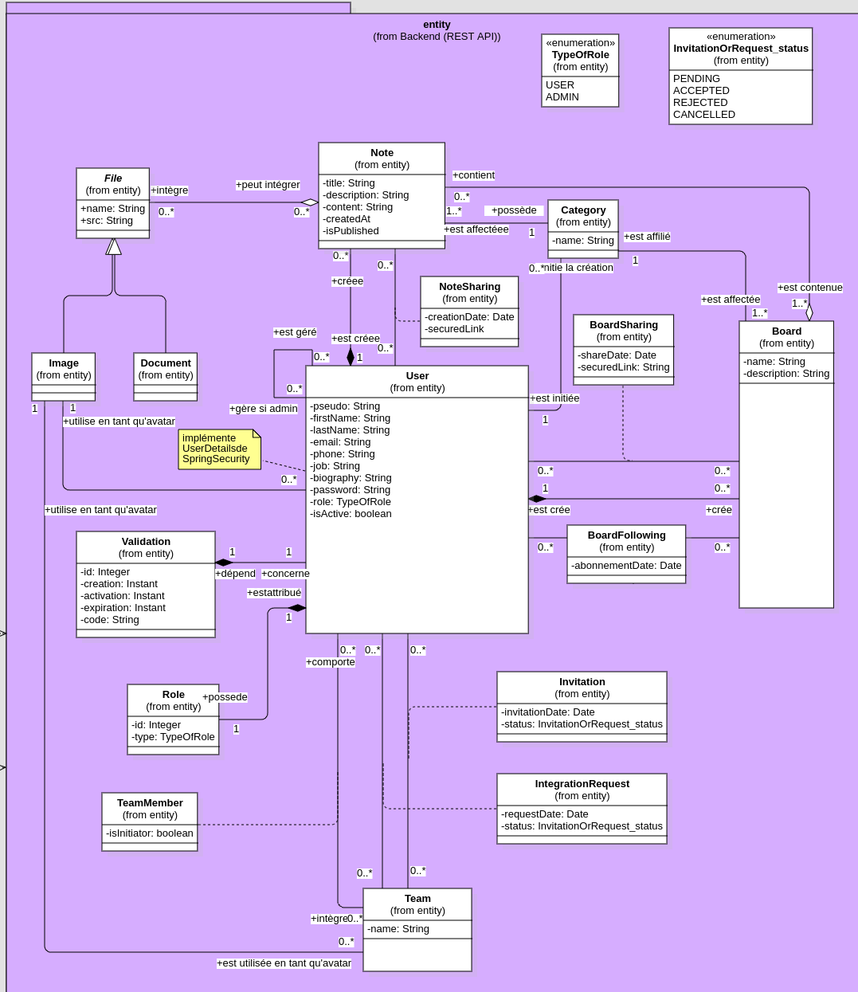

Modèle Logique de données (mapping MCD)

Script SQL de création de la base de données

Architecture 3-Tiers de application (couches)

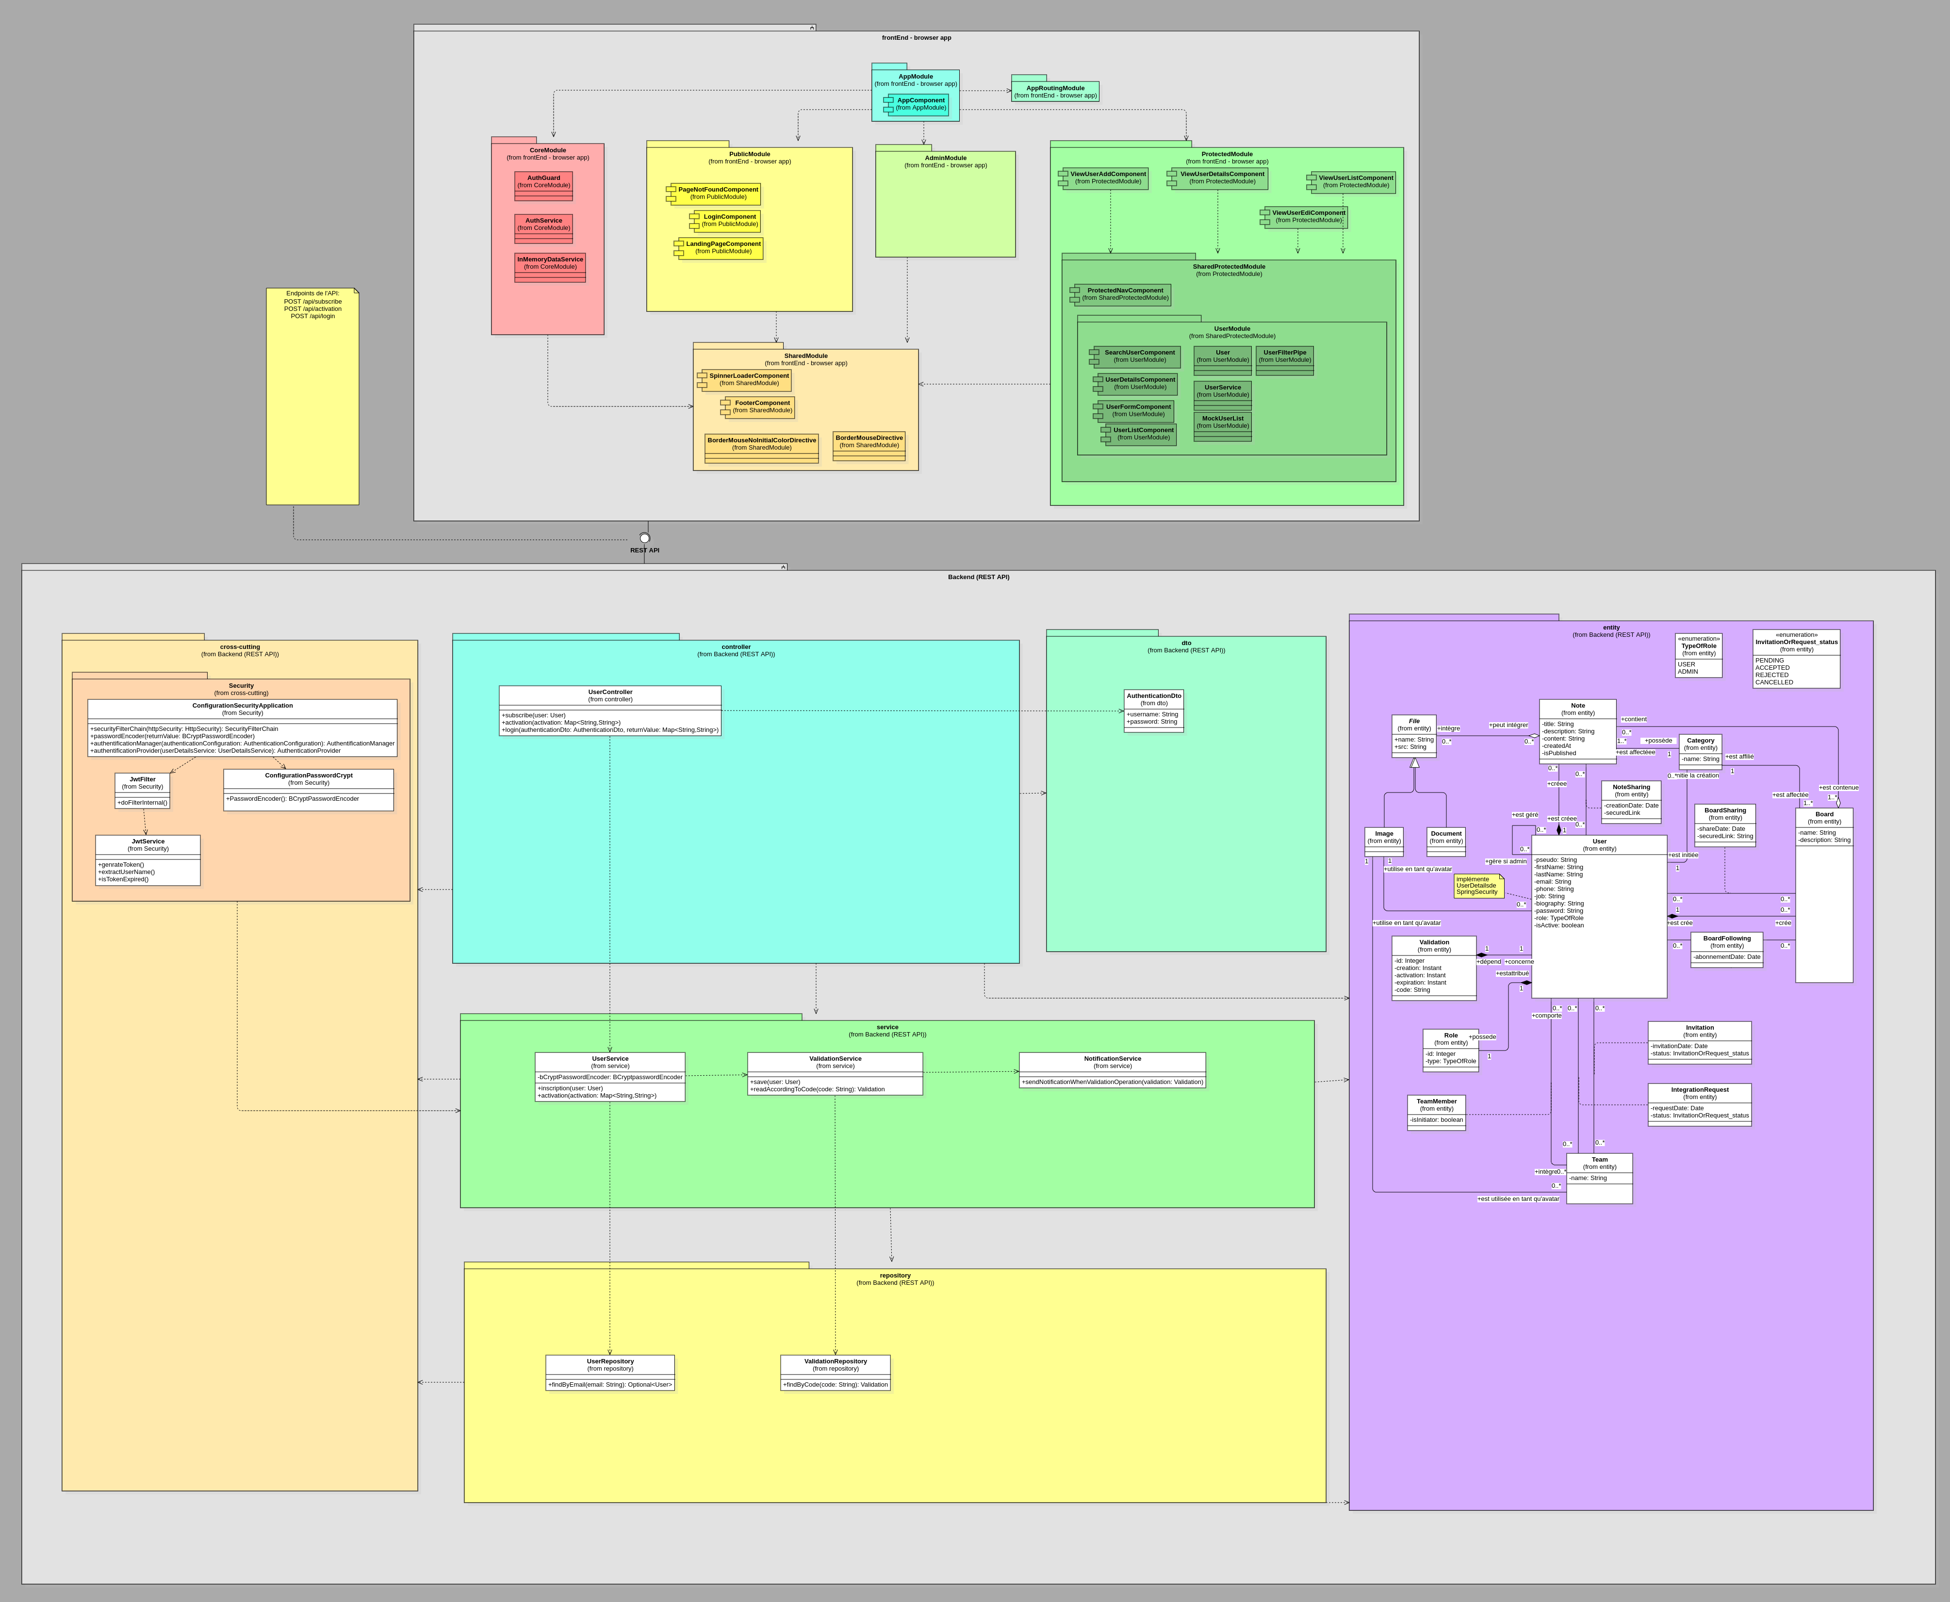

Règles de développement coté back
- Respect des conventions de nommage
- Présence de la Javadoc
- Formatage du code
- Les classes entités seront implémentés sous forme de POJO, selon la convention Javabean.

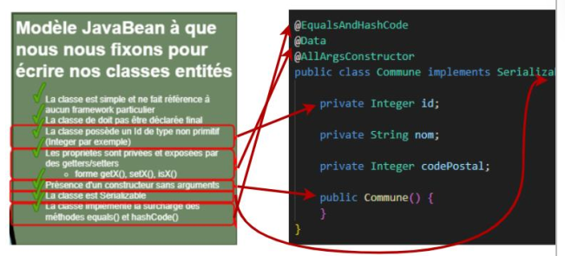
Exemple :
- Les controllers ont interdiction d’envoyer les entités sur le réseau : toute donnée envoyée appartenant à une entité doit passer par un DTO si elle sort de l’API. Les DTO ne seront implémentés que par la couche controller.

- Le type record de java sera utilisé pour les dto.

Exemple :
public record Person(
Integer id,
String lastName,
String firstName,
int age
) {
}

- Les DTO ne seront utilisés que par la couche controller, à l’intérieur de l’API seront manipulées les entités.

- Les dépendances seront injectées dans les classes et gérées par le conteneur IOC de Spring (utilisation de @Autowired)

- Exemple de repository :
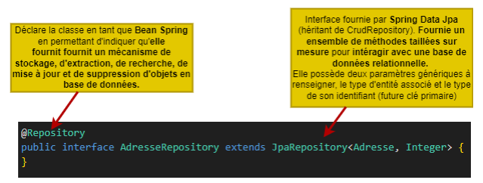
- Exemple de service

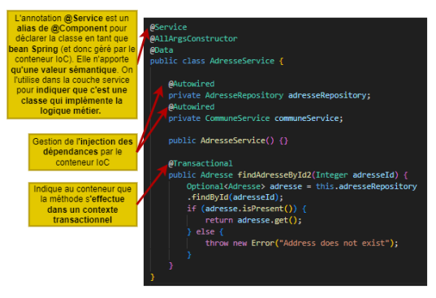

- Exemple de controller

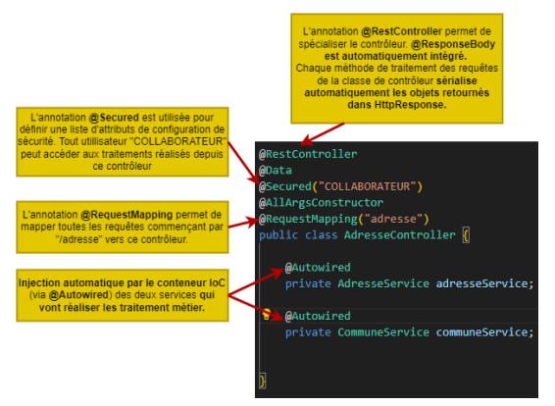

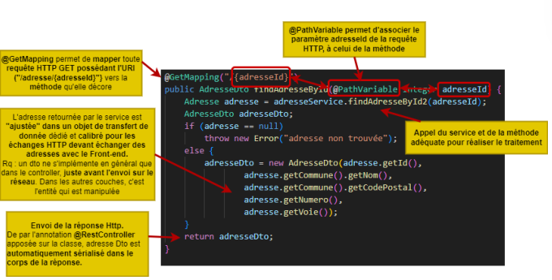

TESTS et intégration

Stratégie de tests unitaires
- De façon générale, toutes les méthodes codées devraient comporter un test unitaire.
- Les repositories n’auront pas à être testés (code Hibernate)
- Tous les services devront comporter un test unitaire
  - Toutes les dépendances utilisées par la classe seront simulées à l’aide de doublure Mokito
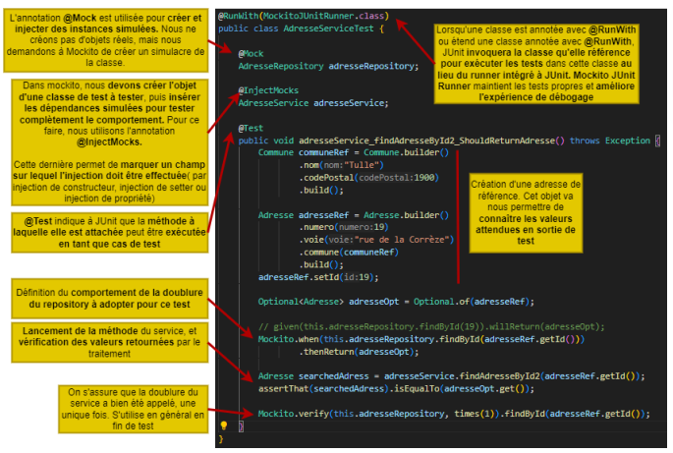
  - Exemple de test d’un service :

- Tous les controllers devront comporter un test unitaire
  - Exemple de test d’un controller

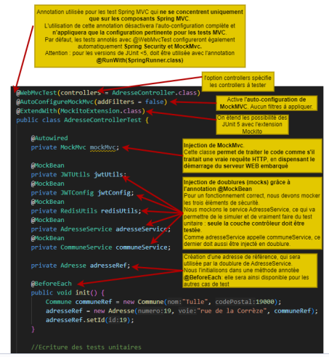

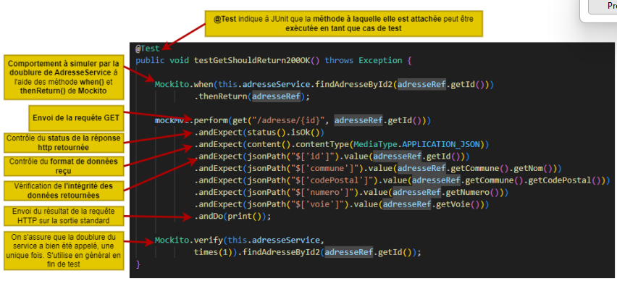

Stratégie de tests d’intégration
- Tous les Endpoints de l’application devront à minima être testé manuellement via l’interface open-API (Swagger)
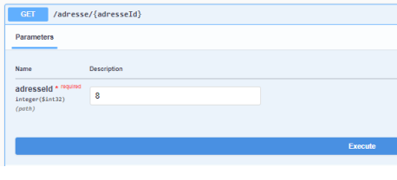

- Voir pour l’automatisation du test des Endpoint

